Metaphor/Architecture Specification Template

|  |  |  |  |
| --- | --- | --- | --- |
| Student | Fredy Benavides Gordillo | Date | 03/04/2017 |
| Program | Calculo integral con regla simpson | Progra# | 5 |
| Instructor | Mario Riveros | Language | Java |

|  |  |
| --- | --- |
| Design |  |
| References |  |
|  |  |
|  |  |
|  |  |

Representación Grafica

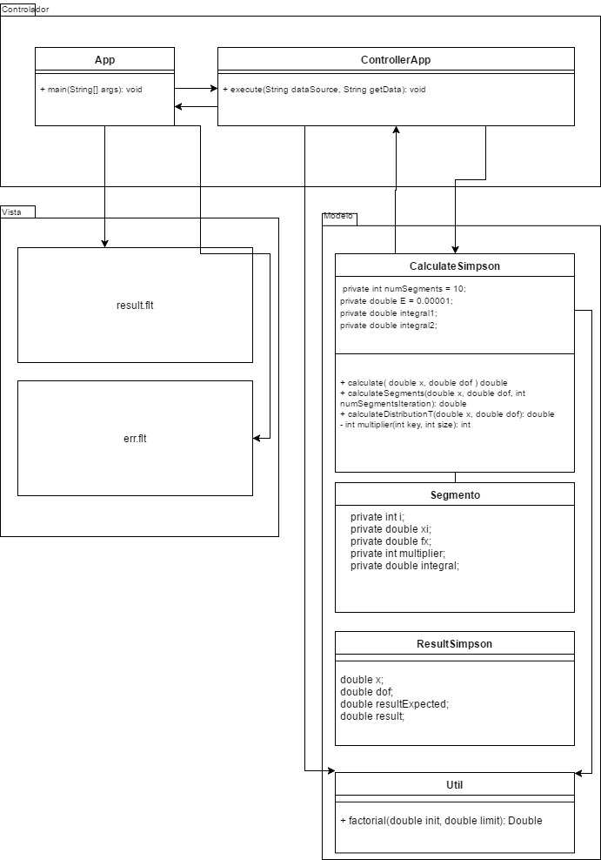

**Representación Textual**

Pasos

1. El usuario envía un petición por medio del navegador web el cual será recibida por el método main de la clase App, esta debe realizar la validación de los datos get y deberá llamar a ControllerApp.
2. La clase ControllerApp en el método execute se encargara de llamar a la clase que realiza el cálculo y empaqueta la respuesta.
3. Los métodos de la clase CalculateSimpson se encargan de realizar el calculo apoyándose de la clase Segments y Util para ello
4. Se muestra en pantalla el resultado usando plantillas de la libreria spark

Decisiones técnicas

1. Usar patrón MVC
2. Usar librería de plantillas Spark
3. Desplegar la aplicación en heroku como microservicio
4. Usar la librería junit para las pruebas unitarias
5. Se realiza la entrada de datos por medio de la url usando el método get, al ser pocos datos de entrada da la posibilidad de realizar pruebas rápidamente.